上海同砺企业管理咨询有限公司
TTT—《卓越培训师的授课技巧》

课程费用：2980元/人 （含培训费、教材费、场地费、午餐、茶歇费及税金）
参训对象：企业兼职内训师，兼职教员，骨干员工和专家，其他爱好培训的企业管理者
课程地点：上海
课程时间：2天
第一期 | 第二期 | 第三期
1月19-20日 | 6月6-7日 | 10月25-26日

课程背景：
在现代企业中，培训师在员工培训与发展方面扮演着重要角色。一名优秀的培训师需要具备良好的授课技巧，以激发学员的学习兴趣，提高培训效果。本课程旨在帮助培训师掌握卓越的授课技巧，提升培训质量，促进学员的学习与发展。
课程亮点：
  - 针对成人学习特点设计：本课程针对成年人的学习特点进行设计，包括成年人的学习风格、认知特点、情感需求和社交互动等方面，以提高培训效果。
  - 系统化的授课技巧：课程涵盖了从课程设计原则、培训方法与技巧、培训流程到培训游戏的全方位的授课技巧，帮助培训师掌握一套系统化的授课方法，提高教学质量。
  - 关注心理要素：课程强调对学员心理要素的关注，包括学习动力与激励以及应对不同类型的学员的策略，帮助培训师更好地理解和满足学员的需求，提高学员的参与度和学习效果。
  - 实战演练与反馈：课程安排了模拟培训环节，让学员有机会亲身体验和实践所学的技巧，并提供了及时的反馈与改进建议，帮助学员在实践中不断提高自己的授课技巧。
  - 注重反思与提升：课程不仅关注知识和技巧的传授，还强调培训师的自我反思和职业发展。通过反思和实践，帮助培训师不断提升自己的授课能力和职业素养。
  - 实用性强：课程不仅涵盖了理论方面的知识，还提供了许多实用性强、可操作的技巧和策略。这些技巧和策略可以帮助培训师在实际工作中更好地应对各种挑战和问题，提高培训效果和质量。
  - 互动性强：课程鼓励学员积极参与讨论、分享经验和观点，形成良好的互动氛围。这种互动可以激发学员的学习兴趣和参与度，促进知识的交流和共享。
  - 前沿的教学理念和方法：课程融入了最新的教学理念和方法，如积极互动、及时反馈、学员中心的教学思想等，使学员能够了解和掌握最新的教学方法和技巧。
课程收益：
- 了解成人学习的特点，从而更好地满足学员的需求；
- 掌握有效的授课技巧，包括课程设计、教学方法、互动环节等；
- 学习如何应对不同类型的学员，以及如何给予学员及时反馈；
- 实践分组模拟培训，提高实际操作能力；
- 学会在培训过程中进行自我反思，提升个人的职业素养。
课程大纲：
模块一：角色认知篇
- 如何才能呈现一场精彩的培训课程？
- 课程目标与预期成果
- 摸底小测试
- 成年学员的心理特点（1小时）
- 成年学员的学习特点
- 培训师的身份定位：编剧、导演、演员
- 培训师的3大使命
- 传道
- 授业
- 解惑
- 培训师的角色认知
激励者、传授者、参谋者、教练、伙伴、调停者

模块二：内训师授课过程
- 备－调整状态，准备登台
- 启－互动开场，引起兴趣
- 承－承上启下，交代结构
- 展－进入正题，展开培训
- 合－回顾总结，强调重点

模块三：内训师授课技巧之精彩开场引人入胜
- 开场白的3大目的
- 魅力开场3大法
- 自我介绍的5种形式
- 课程导入：设疑导入-临场导入-故事导入-数据导入-图片导入
- 暖场技巧

模块四、内训师台风塑造
- 内训师形象塑造
- 有声语言训练
- 查寻自己的发音优劣势
- 语音、语调、语气、语速、重音、停顿、发声技巧练习
- 肢体语言训练
- 讲台上的站姿、行姿、手势、眼神
- 上台亮相第一印象建立----建场五步法
- 话筒的运用
- 课堂互动：8大互动方法
- 组合提问法及课堂提问的陷阱规避
- 应答的技巧
- 问题学员的处理
- 课堂康乃馨的培养
- 课堂奖励技巧
- 课堂座位的布置技巧
- 课程研讨及活动的把控与操作
- 课堂游戏的运用与禁忌
- 教学方法的运用
- 课堂讲授法
- 案例分析法
- 角色扮演法
- 游戏启示法
- 演示法
- 小组讨论法
- 体验式培训法
- 克服紧张的方法技巧
- 突发情况应对

模块五、内训师授课结尾设计
- 时间的控制3大方法
- 结束语的5种技巧

模块六、培训实战演练与反馈
- 分组模拟培训
- 反馈与改进
- 学员分享与交流
成果展示：微课试讲（5分钟左右）及讲师点评

讲师介绍： 郭粉老师
- 五年招商会议营销师，
- 多次现场成交过百万元
- 擅长公众演讲与沟通
- 2020年培训师推优大赛冠军
- 上海交大、贝业新商学院特聘讲师
- 八年企业内训师，授课上千场，培养内训师50余名
- 商业讲师五年，培训企业200家以上，数十家国企、民企
- 外企培训管理技能提升全面咨询经验

背景介绍：
- 工作经历：
- 曾任国企大健康公司博海科技内训师五年致力于会议营销的主持、销讲，主持会议营销100场以上，单场现场销讲成交100万以上。
- 曾任上海通路快建培训/文化经理,从0到1搭建各层级员工培训体系，文化体系，负责文化活动组织策划实施50场以上，员工凝聚力增强，离职逐年下降。
- 曾任饿了么学院高级培训讲师，负责新员工入职培训体系搭建，及组织实施。
- 曾任元祖食品培训经理，负责门店人员服务及销售技能提升培训。
- 曾任外资企业诺安达培训经理，负责门店人员服务销售技能提升培训。
- 服务过企业（部分）
金融类：中国银行、中信银行、信达期货、中邮保险、国匠集团、中国人寿等
互联网：饿了么、杭州中控集团、上海小虫科技、上海生意街、通路猫市科技等
大健康：上海国妇婴、浙江省肿瘤医院、浙江省第一人民医院、义乌市中心医院、杭州萧山区第一人民医院、诺安达产后康复、长沙妇产医院、上海百佳妇产医院、美兰湖月子会所、馨缇尔养生会所、金华妇产医院、武汉佳佳月子会所、杭州喜悦、金丹堂股份等
制造业：宁波力劲集团、浙江嘉实集团、上海澳星照明、上海晶科集团等
零售门店：张小泉、百联集团食百鲜超市、元祖食品、百联又一城、东方商厦、冠生园集团（大白兔）、中国李宁、零食多等
电网类：浙江电网、山西电网、广东江门电网、贵州电网、江苏电网（复购5次）
通信类：中国电信西区、上海电信浦东局、上海电信南区局（复购4次）
烟草类：闵行烟草、普陀烟草、松江烟草、红河烟草、广东烟草（复购5次）
交通运输：中国民航、中天商旅、上海交发集团
教育类：昂立教育、上海交大农学院、浦东文化馆、澜大女性智慧学院、上海莘莘学园、嘉兴学院、政德教育、时尚宝贝、上海小童星
环保类：上海浩泽环保、上海城投集团、中建瑞通、上海檬博工程技术
物流类：贝业新兄弟物流集团、亨通国际物流
石油类：中国石油
地产类：碧桂园
- 授课风格
郭老师教学设计思路较清晰，能按“四位一体”课堂教学法思路设计并实施教学，课堂教学体现“三维目标”要求，既注重技能训练，又能引用例引发学员思考、讨论，能让学生充分发表见解，师生互动性强，课堂气氛较活跃；语言节奏控制较好，能利用肢体语言“拉近”师生关系，很喜欢老师的授课-----中石油 小乐
郭老师教学基本功较扎实，特别是教学逻辑思维能较强；利用案例引发学生思考、讨论、训练学生思维能力；郭老师的课非常成功，能鼓励更多学生参与教学中，培养学生自主学习的能力--------中国电信 刘局
郭老师教学思路清晰，授课清新自然；不拘泥于传统式教学模式，现场活动丰富，课堂气氛活跃；郭老师创设问题情景，引发学生思维、讨论、互动，提高课堂教学效果；总之，在传授知识与技能的同时，也要注意过程与方法，情感态度价值观的体现，让我们收获颇丰。-------国家电网 张经理
郭老师教学设计思路清晰，知识由浅入深：谆谆诱导，创设情景：引发学员思维，促进师生互动，课堂气氛活跃；引导学员归纳总结，体现老师主导，学员主体地位，培养学员分析例子，解决问题的能力。-------冠生园集团 杜经理
郭老师课程导入跟工作实际相结合，引发学员讨论，激发学生学习兴趣并培养学员合作精神；能创设情景，引发学生思考讨论，促进互动，注重训练基本技能及培养学生的思维能力；--------诺安达大健康美业上海区域销售经理 Hellen

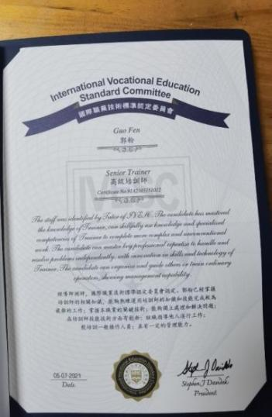
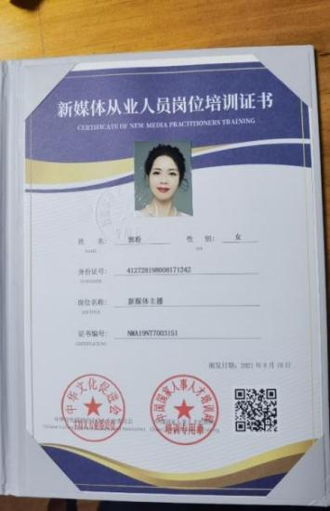
- 个人证书及荣誉
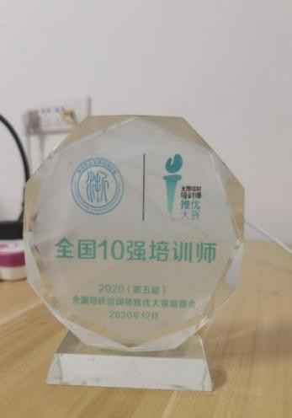
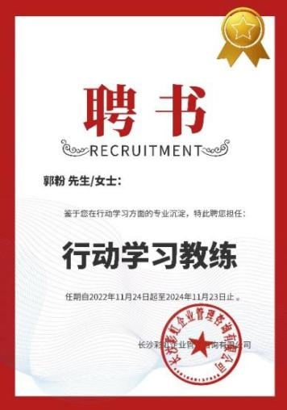

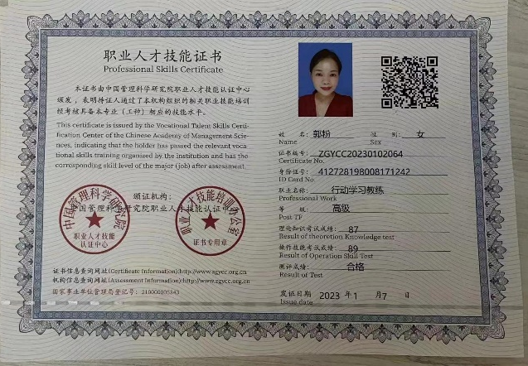
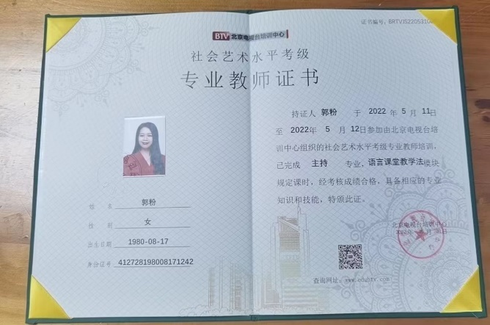

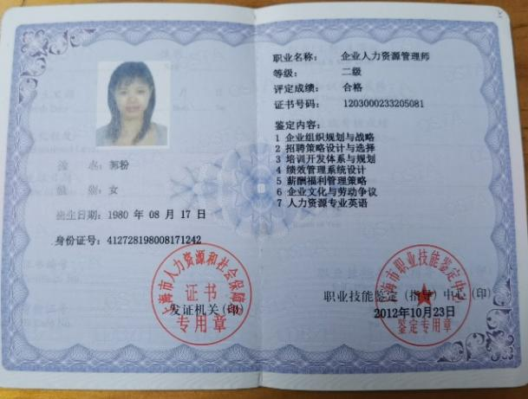
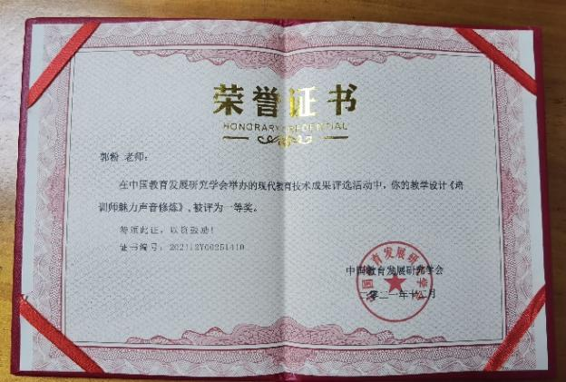

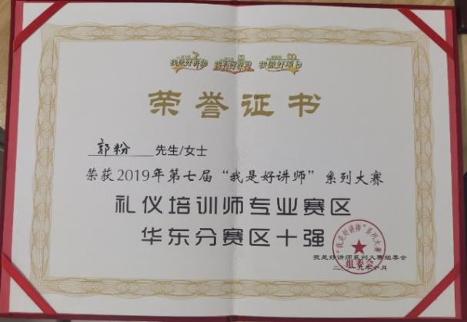
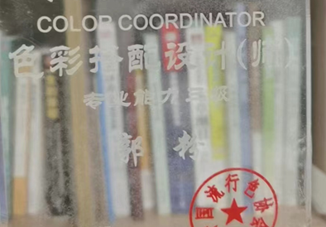

- 部分授课照片
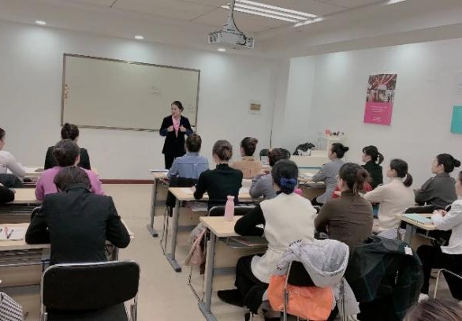
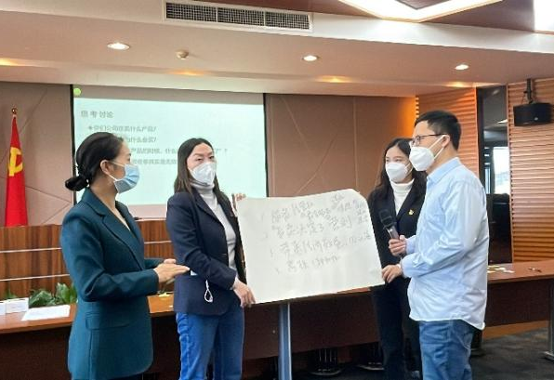
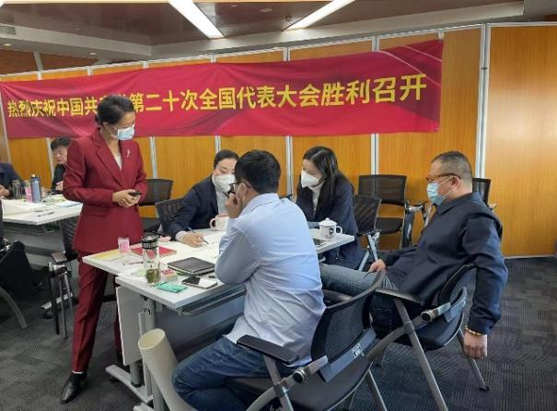
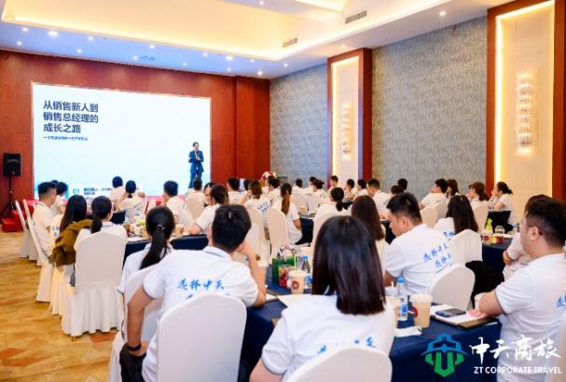

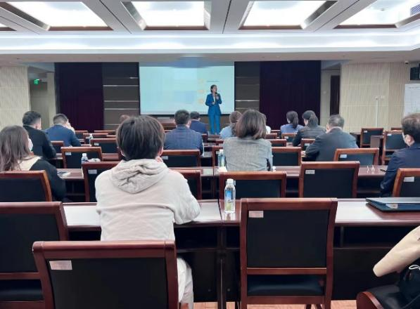
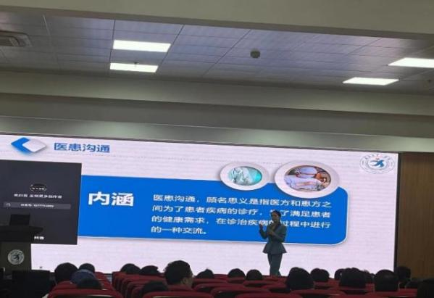

报名表格：
课程名称：TTT—《卓越培训师的授课技巧》
上课时间：_________________ 课程费用：2980元/人 上课地点：上海
公司名称：
公司地址：
联系人： |  | 电话：
性 别： |  | 传真：
部门及职务： |  | E-mail：
参加人姓名： | 部门及职务 | 手 机： | E-mail
您的其他要求和相关说明：
- 付款方式：□现场交课程券 □课前汇款 □其他
- 预定宾馆：□需要 □不需要 住宿标准及预算要求
- 预定票务：□需要 □不需要 车次或航班要求
- 其他要求：
听课须知：
- 案例式教学，小班授课，限招35人；
- 以报名先后顺序为准，满班后的报名学员自动转为下期。

